**Software Requirements Specifications**

**Sistema**

**SWATCHER**

**Università degli Studi del Sannio**

**Laurea Magistrale in Ingegneria Informatica**

**Corso di Ingegneria del Software**

**2015 I°A-II°S Prof. Massimiliano Di Penta**

**Studenti:**

**Antonio De Simone**

**Enrico Emanuele**

**Wilmer Ciasullo**

Sommario

1. Introduzione 4

1.1 Obiettivo 4

1.2 Scopo 4

1.3 Definizioni, acronimi e abbreviazioni 4

2. Descrizione Generale 5

2.1. Prospettive del prodotto 5

2.2. Funzioni di prodotto 6

2.3. Caratteristiche utenti 6

2.4. Vincoli 6

3. Scenari 6

3.1 Elenco degli scenari 6

3.1.1 Configurazione dei parametric di connessione 7

3.1.2 Visualizzazione dello streaming video 7

3.1.3 Richiesta di una snapshot 7

3.1.4 Richiesta di una registrazione video 7

3.1.5 Interruzione visualizzazione streaming 7

3.1.6 Visualizzazione della media gallery 7

3.1.7 Gestione del monitoraggio e Notifiche 8

4. Specifiche dei requisiti 8

4.1. Requisiti delle interfacce esterne 8

4.1.1. Interfacce Hardware 8

4.1.2. Interfacce software 8

4.1.3. Interfacce di comunicazione 8

4.2. Requisiti funzionali 9

4.2.1 FR-01 9

4.2.2 FR-02 9

4.2.3 FR-03 10

4.2.4 FR-04 11

4.2.5 FR-05 11

4.2.6 FR-06 12

4.2.7 FR-07 13

4.2.8 FR-08 13

4.3 Diagramma dei casi d’uso 14

4.4 Requisiti non funzionali e vincoli di progettazione 15

4.6 Attributi del sistema 16

4.7 Altri requisiti 17

4.8 Interfacce utente 17

4.9 Diagramma delle classi di dominio del sistema 17

# 1. Introduzione

La struttura del presente documento di Specifica dei Requisiti è quella suggerita dallo standard ANSI/IEEE 830 noto come SRS (*Software Requirements Specifications*).

## 1.1 Obiettivo

L’obiettivo del documento è fornire una descrizione dettagliata dei requisiti per il sistema software di videosorveglianza “Swatcher”.

## 1.2 Scopo

Swatcher è un sistema di video-sorveglianza remoto composto da un’applicazione Android e da una webcam.

L’intera applicazione da realizzare è quindi un tipico sistema Client/Server dove la parte Client è rappresentato dall’app. Android e la parte Server è costituita dalla webcam (device) e un opportuno sottosistema Server che la gestisce.

Il sistema consente all’utente un’interazione in tempo reale costituita dalla visualizzazione dello streaming video, dalla cattura di foto e registrazione di video. Il sistema, inoltre, è in grado di rilevare movimenti nell’ambiente sorvegliato ed avvertire l’utente dell’evento rilevato mediante notifica alla componente client.

## 1.3 Definizioni, acronimi e abbreviazioni

| Termine | Definizione |
| --- | --- |
| Swatcher | Alias Secirity-Watcher, Nome del sistema |
| Utente | End-User che interagisce lato client con l’app mobile su un sistema Android |
| Sistema Client | App android deployata/installata su uno smartphone |
| Sistema Server  o Web-cam Server | Intero sottosistema lato server che comprende le seguenti componenti: Apache WebServer, WebCam Server, Raspberry, Notification System. |
| Snapshot | Instantanea fotografica richiesta on demand lato client |
| Gallery | Intera collezione di Media presente sul Server |
| Media | Elemento multimediale (Immagine o Video) archiviato nella memoria del sistema. |
| Schermata Gallery | GUI dell’app che mostra l’anteprima su mobile di tutti i media presenti nel sistema di memorizzazione lato server. |

# 2. Descrizione Generale

La seguente sezione contiene una descrizione generale dell’intero sistema.

## 2.1. Prospettive del prodotto

Il sistema ‘Swatcher’ è composto essenzialmente da due componenti: un’Applicazione Mobile ( client del sistema) e un Web-cam Server che effettua un monitoraggio costante sull’ambiente di interesse.

L’applicazione mobile permette all’utente di visualizzare da remoto sul proprio smartphone lo streaming video catturato dalla webcam e richiedere a quest’ultima di effettuare delle istaneanee (snapshot).

Il (sistema di) Web-Cam Server controlla la videocamera, gestisce la persistenza di tutti i dati di interesse del sistema, notifica all’App Mobile la presenza di eventuali movimenti intercettati dalla webcam.

L’App Mobile e il Sottosistema Server comunicano tra di loro scambiandosi messaggi attraverso il protocollo http; ulteriori dettagli relativi alla comunicazione tra i diversi moduli e la loro composizione nei vari sottomoduli sono presenti nel documento di specifica del “design” del sistema (SDD).

L’immagine seguente illustra una visione generale del sistema Swatcher in termini di componenti e comunicazioni presenti in esso.

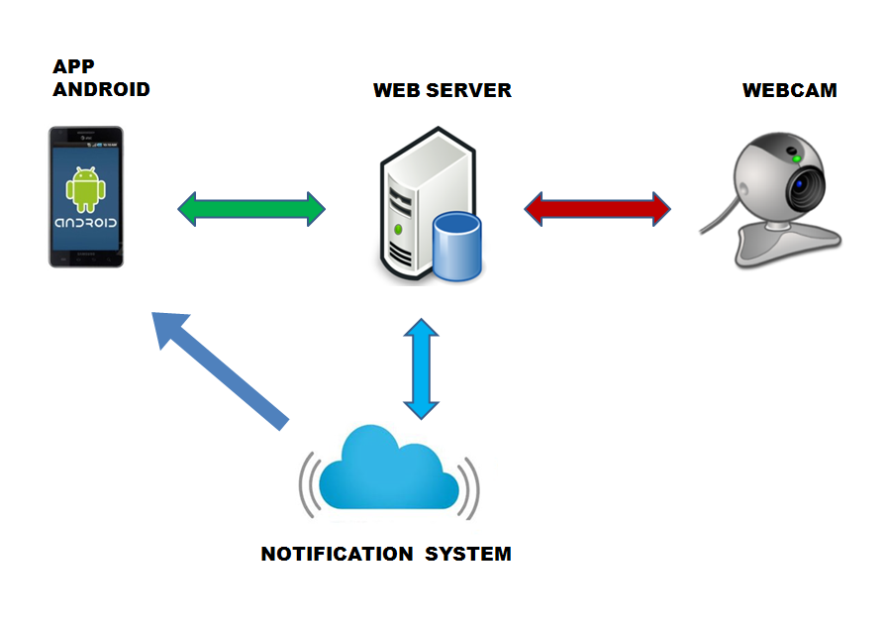

Figura 1 Visione generale del sistema Swatcher

## 2.2. Funzioni di prodotto

L’utente può interagire con la componente server nei seguenti modi:

* Configurare i parametri di connessione alla webcam remota
* Visualizzare lo streaming video tramite connessione remota
* Catturare istantanee e registrare video dallo streaming video
* Visualizzare le istantanee ed i video registrati
* Ricevere notifiche di rilevamento di movimenti presenti nell’area sottoposta a monitoraggio

## 2.3. Caratteristiche utenti

Gli utenti che possono interagire col sistema sono classificati in un unica tipologia di “user” che adempie sia alle attività di amministrazione che di utilizzo del sistema.

In Swatcher l’owner dell’applicazione ha il compito di installare e settare i parametri di connessione alla webcam remota per poter beneficiare dell’utilizzo del sistema a sua totale esigenza e discrezione.

## 2.4. Vincoli

Tutti gli attori fondamentali del sistema ovvero Web-cam, Server, Notification System e App Mobile comunicano tra loro attraverso il protocollo http pertanto il funzionamento dell’applicazione è strettamente vincolato dalla presenza di una connessione internet discretamente affidabile e veloce.

# 3. Scenari

In questa sezione vengono elencati tutti i possibili scenari, principali ed alternativi, che possono presentarsi durante l’interazione fra l’utilizzatore e il sistema Swatcher. Questi scenari sono stati di fondamentale importanza nella fase di definizione dei requisiti del sistema in quanto Swatcher è stato realizzato partendo completamente da zero senza prendere come riferimento alcun sistema pre-esistente (Greenfield Project Engineering).

## 3.1 Elenco degli scenari

Gli scenari di seguito elencati sono del tipo “visionary” in quanto consentono di prevedere tutte le possibili modalità di funzionamento del sistema. Ogni singolo scenario qui presentato descrive l’interazione dell’utilizzatore col sistema e non l’intero insieme di interazioni esistenti tra i vari attori/componenti del sistema a fronte della richiesta di una funzionalità.

### 3.1.1 Configurazione dei parametric di connessione

L’utente deve avere la possibilità di configurare i parametri di connessione alla webcam remota, ovvero deve poter settare l’url ed i parametri, username e password, per effettuare l’autenticazione. La corretta esecuzione dell’operazione viene notificata all’utente mediante un messaggio visualizzato.

Nel caso l’operazione non vada a buon fine, l’utente visualizza un messaggio di errore.

### 3.1.2 Visualizzazione dello streaming video

L’utente avvia l’applicazione mobile e gli si presenta una schermata dalla quale è possibile avviare la riproduzione dello streaming video inviato dalla webcam remota. Per poter visualizzare lo streaming, l’utente deve essere autenticato, in caso contrario verrà visualizzato un messaggio di errore.

La richiesta di visualizzazione dello streaming può non andare a buon fine a causa di diversi problemi (problemi di rete, problema del server che fornisce lo streaming, problema del client); in questo caso l’utente visualizzerà un messaggio di errore.

### 3.1.3 Richiesta di una snapshot

Durante la visualizzazione dello streaming, l’utente può effettuare uno screenshot delle immagini video che vengono visualizzate; queste vengono memorizzate sul server e l’utente visualizza un messaggio che notifica la corretta esecuzione dell’operazione.

Nel caso l’operazione non vada a buon fine, l’utente visualizza un messaggio di errore.

### 3.1.4 Richiesta di una registrazione video

Durante la visualizzazione dello streaming, l’utente può avviare una registrazione video delle immagini visualizzate; le registrazioni vengono memorizzate sul server e l’utente visualizza un messaggio che notifica la corretta esecuzione dell’operazione.

Nel caso l’operazione non vada a buon fine, l’utente visualizza un messaggio di errore.

### 3.1.5 Interruzione visualizzazione streaming

L’utente può interrompere la visualizzazione dello streaming video; la corretta esecuzione dell’operazione viene notificata mediante visualizzazione di un messaggio.

Nel caso l’operazione non vada a buon fine, l’utente visualizza un messaggio di errore.

### 3.1.6 Visualizzazione della media gallery

L’utente deve poter visualizzare in una gallery tutte le snapshot e le registrazioni video che ha effettuato. Ogni elemento della galleryverràvisualizzato insieme ad una serie di meta-informazioni come la data di creazione del file e la dimensione.

Nel caso in cui non sia possibile accedere alla gallery, l’utente visualizzerà un messaggio di errore.

### 3.1.7 Gestione del monitoraggio e Notifiche

La webcam remota è in grado di monitorare l’ambiente che sta visualizzando ed in grado di rilevare un movimento; al verificarsi di tale evento, invia una notifica all’utente che verrà visualizzata sul dispositivo mobile.

Il rilevamento di un movimento avvia uno scatto di istantanee per tenere traccia di ciò che ha provocato l’evento; queste potranno essere successivamente visualizzate dall’utente mediante la consultazione della gallery.

# 4. Specifiche dei requisiti

Questa sezione contiene tutti i requisiti funzionali e non funzionali del sistema fornendo una descrizione dettagliata del sistema e delle sue funzionalità.

## 4.1. Requisiti delle interfacce esterne

La sezione fornisce una descrizione dettagliata di tutti gli input e output del sistema. Fornisce anche una descrizione delle interfacce hardware, software e di comunicazione e fornisce dei prototipi base dell’interfaccia utente.

### 4.1.1. Interfacce Hardware

### 4.1.2. Interfacce software

### 4.1.3. Interfacce di comunicazione

La comunicazione tra le diverse componenti del sistema Swatcher avviene via internet attraverso protocollo http.

Tutte le comunicazioni esistenti tra i 4 attori principali del sistema (Web-cam, Server, Notification System e App Mobile) sono gestite dai loro rispettivi sistemi operativi.

## 4.2. Requisiti funzionali

Di seguito in forma tabellare vengono riportati tutti i requisiti funzionali richiesti dal sistema.

### 4.2.1 FR-01

| ID: FR-01 | Consultazione del menù |
| --- | --- |
| **ATTORI** | * Utente |
| **INPUT** | * Azione del tasto “Menù”. |
| **PRECONDIZIONI** |  |
| **OUTPUT** | * L’utente visualizza un menù a scomparsa laterale. |
| **POSTCONDIZIONI** | * Il menù a scomparsa laterale contiene un elenco di opzioni a disposizione dell’utente. |
| **SCENARIO PRIMARIO** | 1. L’utente aziona il pulsante “Menù”.   2. Il sistema visualizza un menù a scomparsa laterale.  3. Il caso d’uso termina. |

### 4.2.2 FR-02

| ID: FR-02 | Configurazione connessione |
| --- | --- |
| **ATTORI** | * Utente |
| **INPUT** | * URL del server; * Username; * Password. |
| **PRECONDIZIONI** | * Esecuzione del caso d’uso *FR-01*. * Pressione del tasto “Configurazione” del menù. |
| **OUTPUT** | * L’utente viene notificato sul salvataggio della configurazione. |
| **POSTCONDIZIONI** | * Sul dispositivo mobile vengono memorizzati le informazioni di configurazione. |
| **SCENARIO PRIMARIO** | 1. Azione del tasto “Configurazione” del menù.   2. Il sistema fornisce un modulo per l’immissione delle seguenti informazioni:   * + URL del server;   + Username;   + Password.   3. L’utente inserisce le informazioni richieste  4. L’utente salve le impostazioni mediante l’apposito pulsante.  5. Un messaggio testuale notifica l’utente del salvataggio.  6. Il caso d’uso termina. |
| **SCENARIO ALTERNATIVO** |  |

### 4.2.3 FR-03

| ID: FR-03 | Visualizzazione streaming video |
| --- | --- |
| **ATTORI** | * Utente. |
| **INPUT** | * Pressione del tasto “Connetti”. |
| **PRECONDIZIONI** | * È stato eseguito il caso d’uso *FR-02*. |
| **OUTPUT** | * L’utente viene notificato sull’esito della connessione. |
| **POSTCONDIZIONI** | * Nella stessa schermata compare la finestra che mostra lo streaming video ed i pulsanti per l’avvio delle funzionalità descritte in *FR-04* ed *FR-05*. |
| **SCENARIO PRIMARIO** | 1. Il sistema presenta il pulsante “Connetti” per effettuare la connessione.   2. L’utente avvia la connessione premendo il pulsante “Connetti”  3. Un messaggio testuale avvisa l’utente dell’avvenuta connessione.  4. Nella schermata compaiono:   * + la finestra che mostra lo streaming video;   + il pulsante per eseguire una snapshot (*FR-04*);   + il pulsante per avviare la cattura di un video (*FR-05*).   5. Il caso d’uso termina. |
| **SCENARIO ALTERNATIVO** | 3. Un messaggio testuale avvisa l’utente di un errore in fase di connessione al server.  3.1. Il caso d’uso termina |

### 4.2.4 FR-04

| ID: FR-04 | Snapshot |
| --- | --- |
| **ATTORI** | * Utente |
| **INPUT** | * Azione del tasto “Snapshot”. |
| **PRECONDIZIONI** | - È stato eseguito lo scenario *primario* del caso d’uso *FR-02*. |
| **OUTPUT** | * L’utente viene notificato sulla corretta realizzazione dello snapshot; |
| **POSTCONDIZIONI** | * Memorizzazione dello snapshot sul server. |
| **SCENARIO PRIMARIO** | 1. L’utente aziona il pulsante “Snapshot”.   2. La componente server esegue l’istantanea dello streaming  video e la memorizza.  3. Un messaggio testuale notifica l’utente della riuscita dell’operazione.  4. Il caso d’uso termina. |
| **SCENARIO ALTERNATIVO [A]** | 2a. La componente server fallisce nell’esecuzione dell’istantanea dello streaming video.  2a.1. Un messaggio testuale notifica l’utente del fallimento dell’operazione.  2a.2. Il caso d’uso termina. |
| **SCENARIO ALTERNATIVO [B]** | 2b. La componente server fallisce nella memorizzazione dello snapshot.  2b.1. Un messaggio testuale notifica l’utente del fallimento dell’operazione  2b.2. Il caso d’uso termina. |

### 4.2.5 FR-05

| ID: FR-05 | Registrazione Video |
| --- | --- |
| **ATTORI** | * Utente |
| **INPUT** | * Azione del tasto “Record”. |
| **PRECONDIZIONI** | - È stato eseguito lo scenario *primario* del caso d’uso *FR-02*. |
| **OUTPUT** | * L’utente viene notificato sul corretto avviamento della registrazione video. |
| **POSTCONDIZIONI** | * Memorizzazione del video sul server. |
| **SCENARIO PRIMARIO** | 1. L’utente aziona il pulsante “Record”.   2. La componente server avvia la registrazione dello streaming video.  3. Un messaggio testuale notifica l’utente della riuscita dell’avvio dell’operazione di registrazione.  4. La registrazione termina allo scadere dell’intervallo temporale prefissato e il server memorizza il video.  5. Un messaggio testuale notifica l’utente della corretta riuscita e salvataggio del video sulla componente server.  6. Il caso d’uso termina. |
| **SCENARIO ALTERNATIVO [A]** | 2a. La componente server fallisce nell’avvio della *registrazione* dello streaming video.  2a.1. Un messaggio testuale notifica l’utente del fallimento dell’operazione.  2a.2. Il caso d’uso termina. |
| **SCENARIO ALTERNATIVO [B]** | 2b. La componente server fallisce nella *memorizzazione* della registrazione video.  2b.1. Un messaggio testuale notifica l’utente del fallimento dell’operazione  2b.2. Il caso d’uso termina. |

### 4.2.6 FR-06

| ID: FR-06 | Consultazione Gallery |
| --- | --- |
| **ATTORI** | * Utente |
| **INPUT** | * Azione del tasto “Gallery” del menù. |
| **PRECONDIZIONI** | * Esecuzione del caso d’uso *FR-01*. |
| **OUTPUT** | * L’utente visualizza la lista di snapshot e video generati dall’esecuzione dei casi d’uso *FR-04* ed *FR-05*. |
| **POSTCONDIZIONI** | * L’utente visualizza la schermata “gallery”. |
| **SCENARIO PRIMARIO** | 1. Azione del tasto “Gallery” del menù.   2. Il sistema recupera la lista dei media dal server.  3. Viene visualizzata la schermata “gallery" contenente una lista di snapshot e video.  4. Il caso d’uso termina. |
| **SCENARIO ALTERNATIVO** |  |

### 4.2.7 FR-07

| ID: FR-07 | Visualizzazione del singolo media |
| --- | --- |
| **ATTORI** | * Utente |
| **INPUT** | * Selezione del singolo media dalla lista della gallery. |
| **PRECONDIZIONI** | * Esecuzione del caso d’uso *FR-06*. |
| **OUTPUT** | * L’utente visualizza il media selezionato. |
| **POSTCONDIZIONI** | * L’utente visualizza la schermata “gallery”. |
| **SCENARIO PRIMARIO** | 1. Selezione di un singolo media dalla gallery.   2. Visualizzazione del media richiesto in un pop-up.  3. L’utente chiude il pop-up.  3. Il caso d’uso termina. |

### 4.2.8 FR-08

| ID: FR-08 | Ricezione notifica di “Motion Detection” |
| --- | --- |
| **ATTORI** | * Utente * Notification system |
| **INPUT** |  |
| **PRECONDIZIONI** | * Il sistema client si è registrato presso il notification system. * Il sistema server ha effettuato correttamente la connessione al notification system. |
| **OUTPUT** | * Visualizzazione di una notifica nel sistema client. |
| **POSTCONDIZIONI** |  |
| **SCENARIO PRIMARIO** | 1. Il sistema server rileva un movimento ed invia una notifica dell’evento al notification system. 2. Il notification system riceve la notifica dell’evento e la   reindirizza all’utente mediante il sottosistema client.   1. L’utente riceve la notifica dell’evento ed avvia   l’applicazione per poter visualizzare lo streaming.   1. Il caso d’uso termina. |
| **SCENARIO ALTERNATIVO [A]** | 1a.1. L’invio della notifica dell’evento al notification  system fallisce, e viene generato un errore.  1a.2. Il sistema server memorizza l’errore generato in un  file di log sul sistema stesso.  1a.3. Il casod’uso termina. |
| **SCENARIO ALTERNATIVO [B]** | 2b.1. L’invio dellanotifica al sistema client fallisce  generando un errore.  2b.2. Il casod’usotermina. |
| **SCENARIO ALTERNATIVO [C]** | 3c.1. L’utente riceve la notifica dell’evento ma NON avvia  l’applicazione per poter visualizzare lo streaming.  3c.2. Il casod’uso termina. |

## 4.3 Diagramma dei casi d’uso

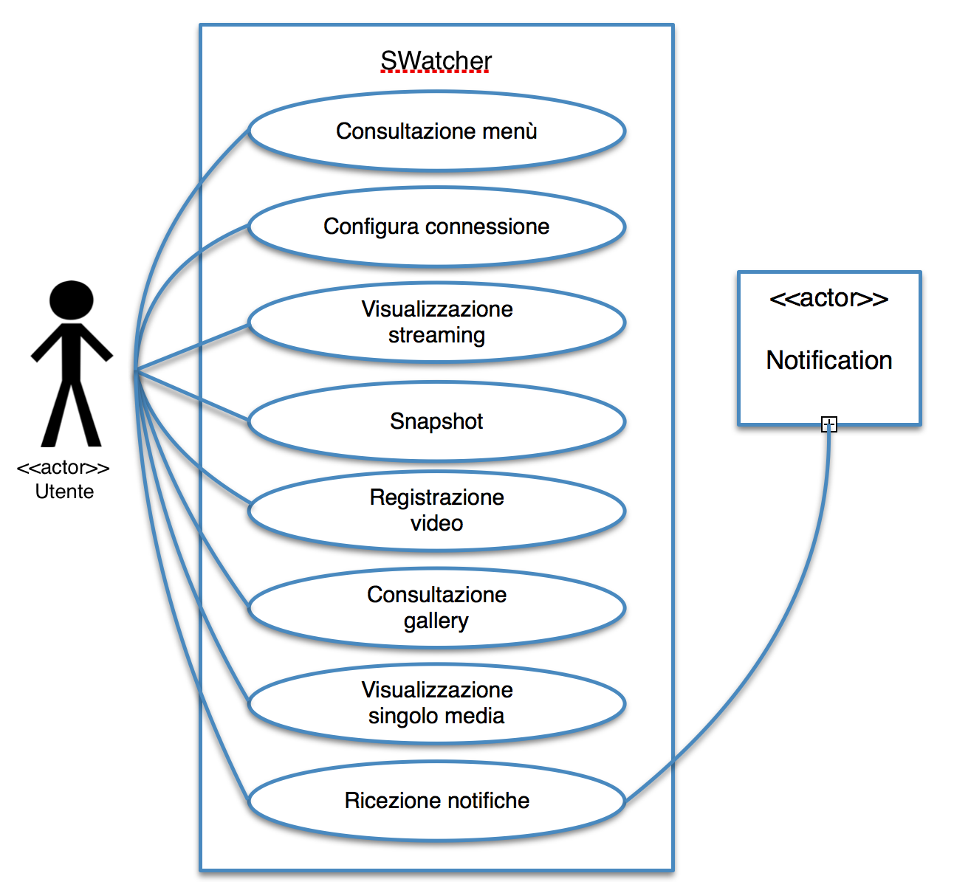

## 4.4 Requisiti non funzionali e vincoli di progettazione

Di seguito vengono riportati tutti i requisiti non funzionali richiesti dal sistema.

| ID: NFR-01 | Tempo di Risposta |
| --- | --- |
| Il tempo di risposta per le comunicazioni con il web server deve mantenersi entro limiti accettabili in modo da non compromettere un utilizzo agevole del sistema da remoto. Eventuali limiti superiori verranno prefissati in fase di collaudo del sistema sulla base di una connessione di rete prefissata a priori. | |

| ID: NFR-02 | Usabilità dell’interfaccia Utente |
| --- | --- |
| L’interfaccia di interazione con l’utente deve essere facile da comprendere ed utilizzare; in particolare deve essere agevole nell’avviare la richiesta di una snapshot o di una registrazione a seguito della ricezione di un evento di notifica. | |

| ID: NFR-03 | Fault Tollerance del Sistema |
| --- | --- |
| In caso in cui l’utente perde la connessione internet in corrispondenza della ricezione di un evento il sistema server avvia comunque un video della durata di 30 secondi. | |

| ID: NFR-04 | Spazio di archiviazione |
| --- | --- |
| Lo spazio di archiviazione dell’applicazione mobile deve essere ridotto al minimo possibile in modo che l’applicazione possa essere fruibile in maniera ottimale anche attraverso dispositivi di fascia bassa dotati di un esigua quantità di memoria di massa.  Vengono pertanto suggeriti i seguenti vincoli progettuali:   * 1. l’archiviazione di tutti i media viene effettuata soltanto sul sottosistema server,   2. il recupero di un singolo media è possibile lato mobile in modalità on-demand soltanto attraverso la media gallery e senza mantenere alcuna copia permanente sul dispositivo. | |

| ID: NFR-05 | Consumo Energetico |
| --- | --- |
| L’applicazione mobile deve minimizzare il consumo della batteria. | |

## 4.6 Attributi del sistema

| ID: ATTR-01 | Affidabilità |
| --- | --- |
| Il sistema dovrebbe essere sempre disponibile e raggiungibile.  Si raccomanda quindi l’utilizzo di una connessione internet discretamente affidabile e veloce. L’affidabilità della rete riveste un aspetto critico soprattutto nel collegamento esistente tra webcam e web server | |

| ID: ATTR-02 | Accessibilità |
| --- | --- |
| Nella realizzazione dell’interfaccia utente si dovrà tener conto dell’accessibilità pertanto la GUI del sistema dovrà risultare semplice ed intuitiva nel suo utilizzo. | |

| ID: ATTR-03 | Sicurezza |
| --- | --- |
|  | |

| ID: ATTR-04 | Mantenibilità |
| --- | --- |
| L’applicazione deve poter essere estensibile.  Il codice deve essere versionato attraverso Github e deve essere scritto in modo da favorire l’implementazione di nuove funzionalità.  Il codice deve essere strutturato in maniera decomposta separando la logica di presentazione da quella di business e accesso ai dati. | |

| ID: ATTR-05 | Portabilità |
| --- | --- |
|  | |

| ID: ATTR-06 | Disponibilità |
| --- | --- |
| Il web server e la webcam devono essere attivi 24 ore al giorno.  Una buona connessione internet è di fondamentale importanza soprattutto nel collegamento tra webcam e server.  Anche l’applicazione mobile, per comunicare con il web server, deve disporre di una buona connessione Internet. | |

## 4.7 Altri requisiti

Il sistema deve essere implementato utilizzando i seguenti linguaggi di programmazione:

* Java per lo sviluppo della componente client che dovrà essere deployata sul dispositivo mobile
* PHP per la componente Server.

L’implementazione della component client deve essere realizzata attraverso la suite/framework Android Studio.

## 4.8 Interfacce utente

In fase di avvio dell’applicazione mobile viene mostrata all’utente la GUI di configurazione.

## 4.9 Diagramma delle classi di dominio del sistema